| TDS-Logo-2 |
| --- |
| Gårdejer Verner Pedersen  Hedeagervej 27  8882 Fårvang  Sendt med digital post på  cvr, 79328014 |

| 26. februar 2021 |
| --- |

# 

|  |  |  |  |  |  |
| --- | --- | --- | --- | --- | --- |
| Miljøtilsyn | | | | | |
| **Adresse:** | Hedeagervej 27, 8882 Fårvang | | | **E-mail:** |  |
| **CVR-nr.:** | 79328014 | **CHR-nr.:** | 96447 | **Telefonnr.** | 51742963 |

Det er tid til et regelmæssigt miljøtilsyn på din ejendom beliggende Hedeagervej 27, 8882 Fårvang.

Miljøminisisteren har i år, pga. Covid-19 udfordringer i Danmark, givet dispensation til at alle kommuner kan/må udføre de lovpligtige miljøtilsyn på husdyrbrug ved hjælp af digitale hjælpemidler, jf. dispensation fra miljøtilsynsbekendtgørelsen (vedlagt denne mail).

Silkeborg Kommune har valgt at gøre brug af denne dispensationsmulighed, og vi vil derfor gennemføre et digitalt tilsyn på din ejendom. Det digitale tilsyn vil bestå af diverse dokumentation herunder fotodokumentation, som du indsender til min mail dorthe.dahl@silkeborg.dk.

Tilsynsformen betyder samtidig, at vi kun gennemgår de miljøforhold, som vi vurderer er væsentlige. Følgende ønskes fremsendt:

1. Håndtering og opbevaring af husdyrgødning
   1. Foto af flydelag på ejendommens gyllebeholdere (tag et foto fra alle 4 sider)
   2. Logbog for flydelag i gyllebeholderne
   3. Kvittering for nedfældning af gylle
   4. Skriftlige opbevaringsaftaler
   5. Beskrivelse evt. foto af foranstaltning, der er iværksat i forlængelse af tilsynet i 2019 vedr. ”foranstaltning, der forhindrer jævnlig brud af flydelag i forbindelse med tømning af gylle fra stalden”. Se næste side.

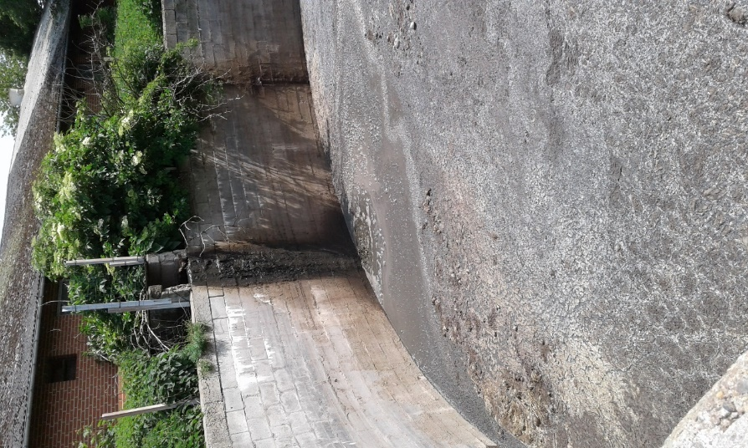

1. Håndtering og opbevaring af affald
   1. Kvittering for bortskaffelse af affald
   2. Foto af opbevaring af affald på ejendommen
2. Olie og dieseltanke
   1. Foto af tankplads ved tankning af diesel
   2. Det ønskes oplyst, om tankene her under er i drift, og hvilke der evt. er sløjfet. Herunder tanken fra 1987 på 1.500 l.

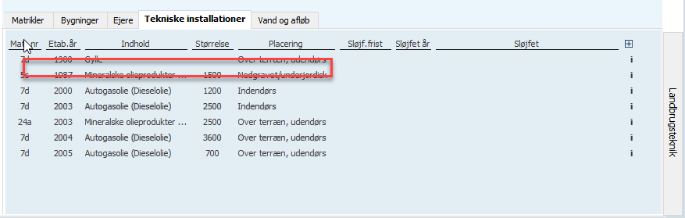

1. Er der sket ændringer i bedriften siden tilsynet i 2019.

Du bedes indsende de nævnte foto og øvrigt dokument senest den 15. marts 2021 på mail, dorthe.dahl@silkeborg.dk.

Størrelse og sammensætning af dyrehold på ejendommen gennemgår vi ved hjælp af dit gødningsregnskab (Silkeborg Kommune henter selv oplysninger om det).

Vi står meget gerne til rådighed, hvis du har spørgsmål eller bemærkninger til nogle af punkterne, og du er til enhver tid velkommen til at kontakte Dorthe Dahl på telefon 24 20 36 93 eller mail: [dorthe.dahl@silkeborg.dk](mailto:dorthe.dahl@silkeborg.dk) eller en anden fra landbrugsteamet.

| Venlig hilsen |  |
| --- | --- |
| **Baiba Vestergaard**  Jordbrugsteknolog |  |